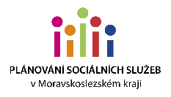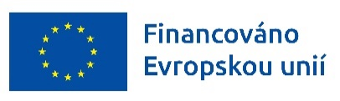

Tato sociální služba je financována prostřednictvím projektu  
**Podpora komunitních služeb chráněného bydlení v MSK – západ**

CZ.03.02.02/00/24_068/0004636

Projekt je financován   
z Evropského sociálního fondu prostřednictvím   
Operačního programu Zaměstnanost plus,   
státního rozpočtu České republiky   
a rozpočtu Moravskoslezského kraje.